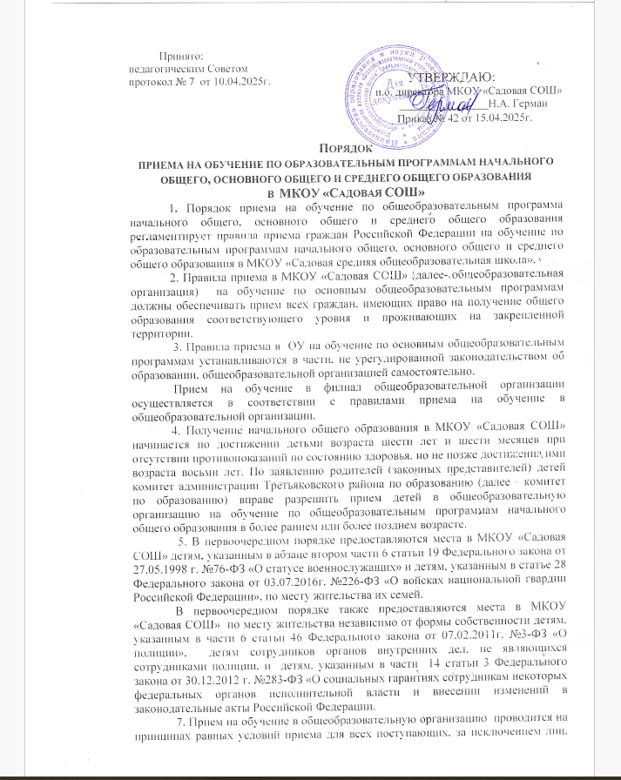которым в соответствии с Федеральным законом предоставлены особые права (преимущества) при приеме на обучение.

8. Ребенок, в том числе усыновленный (удочеренный) или находящийся под опекой или попечительством в семье, исключая приемную семью либо в случаях, предусмотренных законами субъектов Российской Федерации, патронатную семью, имеет право преимущественного приема на обучение по основным общеобразовательным программ в общеобразовательную организацию, в которой обучаются его брат и (или) сестра полнородные и неполнородные, усыновленные (удочеренные), дети, опекунами (попечителями) которых являются родители (законные представители) этого ребенка или дети, родителями (законными представителями) которых являются опекуны (попечители) этого ребенка, за исключением случаев, предусмотренных частями 5 и 6 статьи 67 Федерального закона .

9. Дети с ограниченными возможностями здоровья принимаются на обучение по адаптированной образовательной программе начального общего, основного общего и среднего общего образования только с согласия их родителей (законных представителей) и на основании рекомендаций психолого-медико-педагогической комиссии.

10. Прием в МКОУ «Садовая СОШ» осуществляется в течении всего учебного года при наличии свободных мест.

11. В приеме в общеобразовательную организацию может быть отказано только по причине отсутствия в ней свободных мест, а также при невыполнении условий, установленных частью 2 статьи 78 Федерального закона, за исключением случаев, предусмотренных частями 5 и 6 статьи 67 и статьи 88 Федерального закона. В случае отсутствия мест в ОУ родители (законные представители) ребенка для решения вопроса о его устройстве в другую общеобразовательную организацию обращаются непосредственно в комитет по образованию.

12. МКОУ «Садовая СОШ» с целью проведения организованного приема детей в первый класс размещают на информационном стенде, официальном сайте в сети «Интернет» постановление Администрации района о закреплении территорий за школами Третьяковского района (далее-постановление), а также в федеральной государственной информационной системе «Единый портал государственных и муниципальных услуг (функций) (далее -ЕПГУ):

- информацию о количестве мест в первых классах не позднее 10 календарных дней с момента издания постановления;

- о наличии свободных мест в первых классах для приема детей, не проживающих на закрепленной территории, не позднее 5 июля.

13. Прием заявлений о приеме на обучение в первый класс общеобразовательных организаций для детей указанных в пунктах 6 и 8 Порядка, а также проживающих на закрепленной территории, начинается не позднее 1 апреля текущего года и завершается 30 июня текущего года.

Зачисление в общеобразовательную организацию оформляется приказом руководителя общеобразовательной организации в течение 3 рабочих дней после завершения приема заявлений о приеме на обучение в первый класс.

Для детей, не проживающих на закрепленной территории, прием заявлений о приеме на обучение в первый класс начинается 6 июля до момента заполнения свободных мест, но не позднее 5 сентября.

Общеобразовательная организация, закончившая прием в первый класс всех детей, указанных в пунктах 6, 8 Порядка, а также проживающих на закрепленной территории, осуществляет прием детей, не проживающих на закрепленной территории, ранее 6 июля текущего года.

МКОУ «Садовая СОШ» вправе предусмотреть возможность проактивного направления гражданам информации о возможности получения услуги по подаче заявления о приеме на обучение в личном кабинете ЕПГУ на основании данных, содержащихся в региональных государственных информационных системах субъектов Российской Федерации, созданных органами государственной сласти субъектов Российской Федерации.

14. При приеме на обучение общеобразовательная организация обязана ознакомить поступающего и (или) его родителей (законных представителей) со своим уставом, с лицензией на осуществление образовательной деятельности, со свидетельством о государственной аккредитации, с общеобразовательными программами и другими документами, регламентирующими организацию и осуществление образовательной деятельности, права и обязанности обучающихся.

15. При приеме на обучение по имеющим государственную аккредитацию образовательным программам начального общего и основного общего образования выбор языка образования, изучаемых из числа языков народов Российской Федерации, в том числе русского языка как родного языка, государственных языков республик Российской Федерации осуществляется по заявлению родителей (законных представителей) детей.

16. Прием на обучение по основным общеобразовательным программам осуществляется по личному заявлению родителя (законного представителя) ребенка или поступающего, реализующего право, предусмотренное пунктом 1 части 1 статьи Федерального закона.

17. Родитель(и) (законный(е) представитель(и) ребенка, являющегося гражданином Российской Федерации, заявление о приеме на обучение и документы для приема на обучение, указанные в пункте 20 Порядка, подаются одним из следующих способов:

- в электронной форме посредством ЕПГУ;

- с использованием функционала (сервисов) региональных государственных информационных систем субъектов Российской Федерации, созданных органами государственной власти субъектов Российской Федерации (при наличии), интегрированных с ЕПГУ;

- через операторов почтовой связи общего пользования заказным письмом с уведомлением о вручении;

- лично в общеобразовательную организацию;

Общеобразовательная организация осуществляет проверку достоверности сведений, указанных в заявлении о приеме на обучение, и соответствия действительности поданных электронных образцов документов. При проведении указанной проверки общеобразовательная организация вправе обращаться к соответствующим государственным информационным системам, в муниципальные органы и организации.

Информация о результатах рассмотрения заявления о приеме на обучение направляется на указанный в заявлении о приеме на обучение адрес (почтовый и (или) электронный) и в личный кабинет ЕПГУ (при условии завершения прохождения процедуры регистрации в единой системе идентификации и аутентификации при предоставлении согласия родителем(ями) (законным(ыми) представителем(ями) ребенка или поступающим)».

17.1. Родитель (родители) (законный (законные) представитель (представители) ребенка, являющегося иностранным гражданином или лицом без гражданства, заявление о приеме на обучение и документы для обучения, указанные в пунктах 20.1. и 20.2. Порядка, подает (подают) одним из следующих способов:

- в электронной форме посредством ЕПГУ;

- с использованием региональных порталов государственных и муниципальных услуг и (или) функционала (сервисов) региональных государственных информационных систем субъектов Российской Федерации (при наличии технической возможности;

- через операторов почтовой связи общего пользования заказным письмом с уведомлением о вручении.

После предоставления документов, предусмотренных пунктами 20.1 и 20.2 Порядка, в течение 5 рабочих дней общеобразовательной организацией проводится проверка их комплектности.

В случае предоставления неполного комплекта документов, предусмотренных пунктами 20.1. и 20.2. Порядка, общеобразовательная организация возвращает заявление без его рассмотрения.

В случае предоставления полного комплекта документов, предусмотренных пунктами 20.1 и 20.2 Порядка, общеобразовательная организация в течение 25 рабочих дней осуществляет проверку достоверности представленных документов. При проведении указанной проверки общеобразовательная организация обращается к соответствующим государственным информационным системам и (или) в государственные (муниципальные) органы, включая органы внутренних дел, и организации.

В случае предоставления полного комплекта документов, предусмотренных пунктами 20.1. и 20.2 Порядка, и со дня подтверждения их достоверности ребенок, являющийся иностранным гражданином или лицом без гражданства направляется образовательной организацией в муниципальную общеобразовательную организацию (далее – тестирующая организация) для прохождения тестирования на знание русского языка, достаточное для освоения образовательных программ начального общего, основного общего и среднего общего образования ( далее – тестирование).

Информация о направлении на тестирование ребенка, являющегося иностранным гражданином или лицом без гражданства, направляется по адресу (почтовый или электронный), указанному в заявлении о приеме на обучение, и в личный кабинет ЕПГУ (при наличии).

18. В заявлении о приеме на обучение родителем (законным представителем) ребенка указываются следующие сведения:

- фамилия, имя, отчество (при наличии) ребенка;

- дата рождения ребенка;

- фамилия, имя, отчество (последнее - при наличии) родителей (законных представителей) ребенка;

- адрес места жительства и (или) адрес места пребывания родителя(ей), (законных представителей) ребенка ;

- адрес электронной почты, контактные телефоны родителей (законных представителей) ребенка;

- о наличии права внеочередного, первоочередного или преимущественного приема;

- о потребности ребенка в обучении по адаптированной образовательной программе и в создании специальных условий для организации обучения и воспитания обучающегося с ограниченными возможностями здоровья в соответствии с заключением психолого-медико-педагогической комиссии (при наличии) или инвалида (ребенка – инвалида) в соответствии с индивидуальной программой реабилитации;

- согласие родителя (законного представителя) ребенка на обучение ребенка по адаптированной образовательной программе;

- язык образования (в случае получения образования на родном языке из числа языков народов Российской Федерации или на иностранном языке);

- родной язык из числа языков народов Российской Федерации (в случае реализации права на изучение родного языка из числа языков народов Российской Федерации, в том числе русского языка как родного языка);

- согласие родителей (законных представителей ребенка на обработку персональных данных.

- факт ознакомления родителей (законных представителей) ребенка с уставом, с лицензией на осуществление образовательной деятельности, со свидетельством о государственной аккредитации, с общеобразовательными программами и другими документами, регламентирующими организацию и осуществление образовательной деятельности, права и обязанности обучающихся.

Для приема родитель(и) (законный(е) представитель(и) ребенка, являющегося иностранным гражданином или лицом без гражданства, дополнительно в заявлении о приеме на обучение дает (дают) согласие для прохождения тестирования.

19. Образец заявления о приеме на обучение размещается общеобразовательной организацией на информационном стенде и (или) официальном сайте в сети «Интернет».

20. Для приема родитель (законные представители) ребенка или поступающий предоставляют следующие документы:

- копию документа, удостоверяющего личность родителя (законного представителя) ребенка или поступающего;

- копию свидетельства о рождении ребенка или документа, подтверждающего родство заявителя;

- копию свидетельства о рождении полнородных и неполнородных брата и (или) сестры (в случае использования права преимущественного приема на обучение по образовательным программам начального общего образования ребенка в образовательную организацию, в которой обучаются его полнородные и неполнородные брат м (или) сестра);

- копию документа, подтверждающего установление опеки или попечительства (при необходимости);

- копию свидетельства о регистрации ребенка или поступающего по месту жительства или по месту пребывания на закрепленной территории или справку, о приеме документа для оформления регистрации по месту жительства (в случае приема на обучение ребенка или поступающего, проживающего на закрепленной территории;

- копии документов, подтверждающих право внеочередного, первоочередного приема на обучение по основным общеобразовательным программам или преимущественного приема на обучение по образовательным программам основного общего и среднего общего образования, интегрированным с дополнительными общеразвивающими программами, имеющими целью подготовку несовершеннолетних граждан к военной или иной государственной службе;

- копию заключения психолого – медико – педагогической комиссии (при наличии).

При посещении общеобразовательной организации и (или) очном взаимодействии с уполномоченным должностным лицом общеобразовательной организации родители (законные представители) ребенка предоставляют оригиналы указанных выше документов, а поступающий – оригинал документа, удостоверяющего личность поступающего.

При приеме на обучение по образовательным программам среднего общего образования представляется аттестат об основном общем образовании, выданный в установленном порядке.

20.1. Родитель(и) (законный(е) представитель(и) ребенка, являющегося иностранным гражданином или лицом без гражданства, предъявляет (предъявляют):

- копии документов, подтверждающих родство заявителя(ей) (или законность представления прав ребенка);

- копии документов, подтверждающих законность нахождения ребенка, являющегося иностранным гражданином или лицом без гражданства, и его законного(ых) представителя(ей) на территории Российской Федерации (действительные вид на жительство, либо разрешение на временное проживание, либо разрешение на временное проживание в целях получения образования, либо визу и (или) миграционную карту, либо иные предусмотренные федеральным законом или международным договором Российской Федерации документы, подтверждающие право иностранного гражданина или лица без гражданства на пребывание (проживание) в Российской Федерации (абзац десятый пункта 1 статьи 2 Федерального закона от 25.07.2002 г. №115-ФЗ «О правовом положении иностранных граждан в Российской Федерации»);

- копии документов, подтверждающих прохождение государственной дактилоскопической регистрации ребенка, являющегося иностранным гражданином или лицом без гражданства (пункты «л», «п» и «с» части первой статьи 9, часть 3 статьи 11 Федерального закона от 25.07.1998г. №128-ФЗ «О государственной дактилоскопической регистрации в Российской Федерации»);

- копии документов, подтверждающих изучение русского языка ребенком, являющимся иностранным гражданином или лицом без гражданства, в образовательных организациях иностранного(ых) государства (государств) (со 2 по 11 класс) (при наличии);

- копии документов, удостоверяющих личность ребенка, являющегося иностранным гражданином или лицом без гражданства (для иностранных граждан: паспорт иностранного гражданина либо иной документ, установленный федеральным законом или признаваемый в соответствии с международным договором Российской Федерации в качестве документа, удостоверяющего личность иностранного гражданина; для лица без гражданства: документ, выданный иностранным государством и признаваемый в соответствии с международным договором Российской Федерации в качестве документа, удостоверяющего личность лица без гражданства, разрешение на временное проживание, временное удостоверение личности лица без гражданства в Российской Федерации, вид на жительство и иные документы, предусмотренные федеральным законом или признаваемые в соответствии с международным договором Российской Федерации в качестве документов, удостоверяющих личность лица без гражданства (статья 10 Федерального закона от 25.07.2002г. №115-ФЗ «О правовом положении иностранных граждан в Российской Федерации»);

- копии документов, подтверждающих присвоение родителю(ям) (законному(ым) представителю(ям) идентификационного номера налогоплательщика; страхового номера индивидуального лицевого счета (далее - СНИЛС) (при наличии), а также СНИЛС ребенка, являющегося иностранным гражданином или лицом без гражданства (при наличии);

- медицинское заключение об отсутствии у ребенка, являющегося иностранным гражданином или лицом без гражданства, инфекционных заболеваний, представляющих опасность для окружающих, предусмотренных перечнем, утвержденным уполномоченным Правительством Российской Федерации федеральным органом исполнительной власти в соответствии с частью 2 статьи 43 Федерального закона от 21 ноября 2011г. №323-ФЗ «Об основах охраны здоровья граждан в Российской Федерации;

- копии документов, подтверждающих осуществление родителем (законным представителем) трудовой деятельности (при наличии).

Иностранные граждане и лица без гражданства все документы представляют на русском языке или вместе с заверенным в установленном порядке переводом на русский язык.

20.2. Пункт 20.1 Порядка не распространяется на иностранных граждан, указанных в подпункте 2 пункта 20 и пункте 21 статьи 5 Федерального закона от 25 июля 2002г. №115-ФЗ «О правовом положении иностранных граждан в Российской Федерации»

Иностранные граждане, указанные в абзаце первом настоящего пункта Порядка, предъявляют следующие документы:

- копия свидетельства о рождении ребенка;

- копия паспорта;

- справку о регистрации по месту жительства.

20.3. Пункт 17.1 и абзацы третий – пятый и седьмой – девятый пункта 20.1 Порядка не распространяются на граждан Республики Беларусь (статья 4 Договора между Российской Федерацией и Республикой Беларусь от 25.12.1998г. о равных правах граждан, ратифицированного Федеральным законом от 01.05.1999г. №89-ФЗ «О ратификации Договора между Российской Федерацией и Республикой Беларусь о равных правах граждан).

21.Не допускается требовать предоставления других документов, кроме предусмотренных пунктом 20 Порядка, в качестве основания для приема на обучение по основным общеобразовательным программам.

При подаче заявления о приеме на обучение в электронной форме посредством ЕПГУ не допускается требовать копий или оригиналов документов предусмотренных пунктом 20 Порядка, за исключением копий или оригиналов документов, подтверждающих внеочередное, первоочередное и преимущественное право приема на обучение, или документов, подтверждение которых в электронном виде невозможно.

21.1. При подаче заявления родителями (законными представителями) ребенка, являющегося иностранным гражданином или лицом без гражданства о приеме на обучение в электронной форме посредством ЕПГУ не допускается требовать копий оригиналов документов, предусмотренных пунктами 20.1 и 20.2 Порядка, за исключением копий или оригиналов документов, подтверждение которых в электронном виде невозможно.

22. Родители (законные представители) детей имеют право по своему усмотрению представлять другие документы.

23. Факт приема заявления о приеме на обучение и перечень документов, предоставленных родителями (законными представителями) ребенка, регистрируются в журнале приема заявлений о приеме на обучение в общеобразовательную организацию. Уведомление о факте приема заявления направляется в личный кабинет на ЕПГУ (при условии завершения прохождения процедуры регистрации в единой системе идентификации и аутентификации). Журнал приема заявлений может вестись, в том числе в электронном виде в региональных государственных информационных системах субъектов Российской Федерации, созданных органами государственной власти субъектов Российской Федерации (при наличии).

При подаче заявления о приеме на обучение через операторов почтовой связи общего пользования или лично в общеобразовательную организацию после регистрации заявления о приеме на обучение и перечня документов, представленных родителями (законными представителями) ребенка родителям (законным представителям) ребенка выдается документ, заверенный подписью должностного лица общеобразовательной организации, ответственного за прием заявлений о приеме на обучение и документов, содержащий индивидуальный номер заявления о приеме на обучение и перечень представленных при приеме на обучение документов.

24. Общеобразовательная организация осуществляет обработку полученных в связи с приемом в общеобразовательную организацию персональных данных, поступающих в соответствии с требованиями законодательства Российской Федерации в области персональных данных.

25. Руководитель общеобразовательной организации издает приказ о приеме на обучение:

ребенка или поступающего в течение 5 рабочих дней после дня приема заявления о приеме на обучение и предоставленных документов, за исключением случая, предусмотренного пунктом 13 Порядка;

ребенка, являющегося иностранным гражданином или лицом без гражданства, или поступающего, являющегося иностранным гражданином или лицом без гражданства, в течение 5 рабочих дней после официального поступления информации об успешном прохождении тестирования, за исключением случая, предусмотренного пунктом 13 Порядка.

26. На каждого ребенка, принятого в общеобразовательную организацию, формируется личное дело, в котором хранятся заявление о приеме на обучение все представленные родителем(ями) (законным(ыми) представителем(ями) документы (копии документов).